LEMBAR PENGESAHAN

Nomor Dokumen | : | PM.SI.06
Nama Dokumen | : | PROSEDUR PENGELOLAAN INSIDEN
Tanggal Terbit | :
Revisi | : | 05

 | NAMA/JABATAN | TANDA TANGAN
Disiapkan oleh: | Aditia Ersa Ariestanto  (Koordinator Infrastruktur)
Ditinjau oleh: | Seno Yudhi Hananto  (Kepala Sub Bagian Otomasi Sistem dan Pengelolaan Infrastruktur)
Disetujui oleh: | Yoni Rusdiana  (Kepala Bagian Sistem Informasi)

Dilarang menggandakan atau memperbanyak dokumen ini dalam bentuk apapun tanpa izin tertulis dari KSO Sucofindo – Surveyor Indonesia (KSO SCISI)

DIAGRAM ALIR

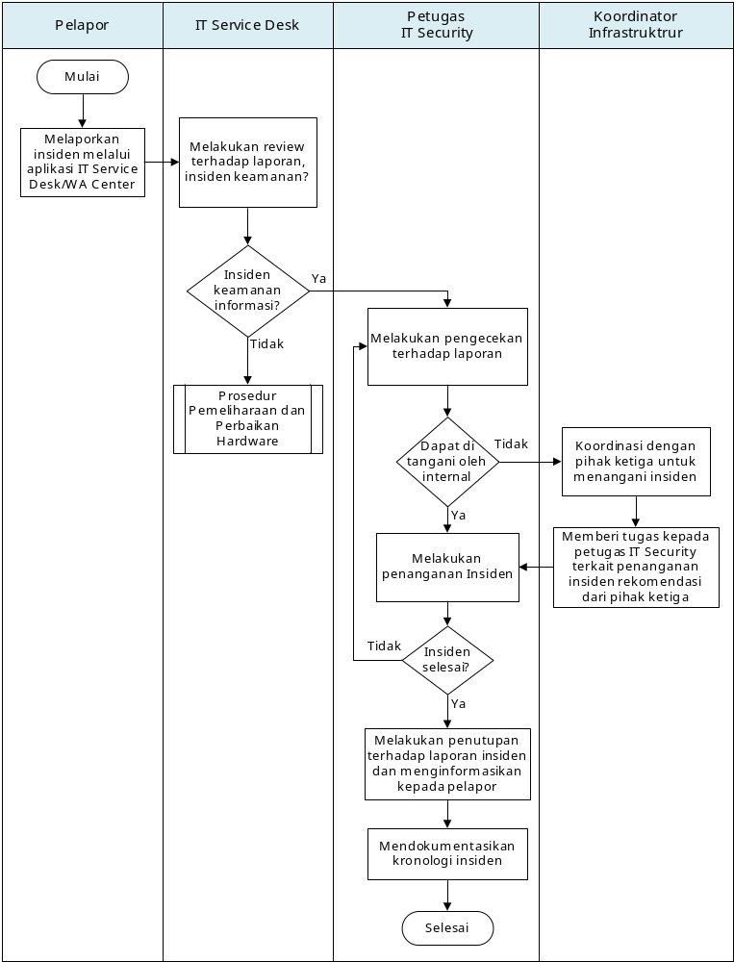

- TUJUAN
Tujuan dari prosedur ini adalah sebagai panduan dalam pelaksanaan pengelolaan insiden keamanan informasi di lingkungan Kerja Sama Operasi Sucofindo - Surveyor Indonesia (KSO SCISI) agar pelaksanaan kegiatan tersebut menjadi efektif dan efisien.

- RUANG LINGKUP
Prosedur ini dipergunakan untuk mengatur aktivitas yang terkait dengan pengelolaan insiden (insiden keamanan informasi dan kerentanan insiden keamanan informasi) di KSO SCISI.

- REFERENSI
  - Peraturan Pimpinan (PP) Nomor 50:2012, Penerapan Sistem Manajemen Keselamatan dan Kesehatan Kerja.
  - SNI ISO/IEC 27001:2022, Information Security, Cybersecuity and Privacy Protection – Information Security Control.
  - SNI ISO 9001:2015, Persyaratan Sistem Manajemen Mutu.
  - SNI ISO/IEC 17020:2012, Penilaian Kesesuaian – Persyaratan Untuk Pengoperasian Berbagai Tipe Lembaga Inspeksi.
  - SNI ISO 31000:2018, Risk Management - Principles and Guidelines.

- DEFINISI
  - Kerentanan insiden keamanan informasi adalah peristiwa yang menyebabkan kemungkinan terjadinya insiden keamanan informasi.
  - Pelapor adalah pekerja KSO SCISI.
  - Pengelola Insiden Keamanan Informasi adalah pekerja yang ditugaskan untuk melakukan pengelolaan terhadap laporan insiden.
  - Insiden Keamanan Informasi adalah peristiwa yang berdampak pada penerapan keamanan informasi seperti Ketidakefektifan pengelolaan keamanan, Pelanggaran terhadap kerahasiaan, ketersediaan dan integritas informasi, Kelalaian manusia, Ketidak sesuaian dengan kebijakan, Prosedur maupun peraturan, Pelanggaran terhadap ketentuan keamanan fisik, Perubahan sistem yang tidak terkendali, Penyalahgunaan software dan hardware, Pelanggaran terhadap akses.
  - Hacking adalah merupakan aktivitas penyusupan ke dalam sebuah sistem komputer maupun jaringan dengan tujuan untuk menyalahgunakan ataupun merusak/mengganggu sistem yang ada.

- URAIAN PROSEDUR
No. | Uraian Kegiatan | Penanggung Jawab
- Melaporkan insiden maupun kerentanan yang diketahui melalui aplikasi IT Service Desk /WA Center. |  | Pelapor
- Melakukan melakukan review terhadap laporan tersebut  - Jika merupakan laporan insiden keamanan informasi, maka dilanjutkan ke poin 5.3.  - Jika bukan, maka dilanjutkan ke prosedur Pemeliharaan dan Perbaikan Hardware (PM.SI.01). |  | IT Service Desk
- Menugaskan petugas IT Security untuk menindaklanjuti laporan insiden keamanan informasi. |  | IT Service Desk
- Eskalasi terhadap tanggapan :  - Jika dalam waktu 30 menit tidak ada tanggapan atau tindakan perbaikan , dilakukan esakalasi ke Koordinator IT Security.  - Jika dalam waktu 1 jam tidak ada tanggapan atau tindakan perbaikan , dilakukan eskalasi ke Kasubag Otomasi Sistem dan Pengelolaan Infrastruktur.  - Jika dalam waktu 1.5 jam tidak ada tanggapan atau tindakan perbaikan , dilakukan eskalasi ke Kepala Bagian Sistem Informasi. |  | IT Service Desk
- Melakukan pengecekan terhadap insiden keamanan informasi yang dilaporkan serta melakukan pengumpulan bukti/evidence insiden security.  - Jika bisa ditangani internal, maka dilanjutkan ke poin 5.9.  - Jika tidak, maka dilanjutkan ke poin 5.6. |  | Petugas  IT Security
- Melaporkan kepada Koordinator IT Security terkait kebutuhan penanganan oleh pihak ketiga dalam penanganan insiden. |  | Petugas  IT Security
- Koordinasi dengan Pihak Ketiga untuk menangani insiden. |  | Koordinator IT Infrastruktur
- Memberikan tugas ke petugas IT Security terkait penangan insiden yang direkomendasikan oleh pihak ketiga |  | Koordinator IT Infrastruktur
- Melakukan penanganan insiden.  - Jika selesai, maka dilanjutkan ke poin 5.10.  - Jika belum, maka kembali ke poin 5.5. |  | Petugas  IT Security
- Melakukan penutupan terhadap laporan insiden pada aplikasi service desk dan menginformasikan status penanganan insiden kepada pelapor. |  | Petugas  IT Security
- Mendokumentasikan langkah dan hasil perbaikan serta bukti-bukti insiden kemudian menganalisa root cause terjadinya insiden dan menentukan rencana pencegahannya serta mengevaluasi efektivitas tindakan pencegahan tersebut pada Form Laporan Kronologi Insiden (FM.SI.0601) |  | Petugas  IT Security
- LAMPIRAN
- Kategori Insiden | Lampiran 1
- Jabatan & Tanggung Jawab | Lampiran 2
- Laporan Kronologi Insiden | FM.SI.0601

Lampiran 1
Kategori Insiden
Category | Sub Category | Detail Category
Insiden | Insiden Umum | Kerusakan hardware. Misalnya mouse, keyboard, monitor, PC, kabel, printer, scanner, telepon
Insiden | Insiden Umum | Over Quota pada email
Insiden | Insiden Umum | Gagal Login pada email/jaringan/aplikasi
Insiden | Insiden Keamanan Informasi | Application Server/Service down atau mengalami gangguan
Insiden | Insiden Keamanan Informasi | Database down atau mengalami gangguan
Insiden | Insiden Keamanan Informasi | Gangguan Network
Insiden | Insiden Keamanan Informasi | Virus
Insiden | Insiden Keamanan Informasi | Human Error
Insiden | Insiden Keamanan Informasi | Perangkat IT hilang/dicuri
Insiden | Insiden Keamanan Informasi | Hacking (Dos, SQL Injection, Email Phishing, dll)

Lampiran 2
Jabatan dan Tanggung Jawab dalam Penanganan Insiden
Jabatan | Tanggung Jawab
Service Desk | 1. Menerima dan mencatat laporan insiden  2. Meneruskan laporan insiden kepada petugas IT Security untuk ditindaklanjuti  3. Melakukan eskalasi jika diperlukan
Petugas IT Security | - Menindaklanjuti laporan insiden dari Service Desk  - Menangani insiden  - Melaporkan kepada Koordinator IT Security jika perlu penanganan lebih lanjut  - Mendokumentasikan laporan kronologis insiden
Koordinator Infrastruktur | - Menangani insiden yang tidak tertangani di level Petugas IT Security  - Melakukan koordinasi dengan pihak ketiga untuk penanganan insiden  - Mereview dan menyetujui laporan dan dokumentasi insiden
Kasubag Otomasi Sisetem dan Pengelolaan Infrastruktur | - Memastikan status insiden telah selesai atau ditangani  - Menyusun rencana & anggaran mitigasi resiko insiden

